姓名 | 学号 | Github账号 | 分工 | 成绩
唐铭超 | 201592226 | TMChao | 组长
秦嘉伟 | 201592097 | qjw961120 | 设计
王野 | 201592262 | Wang1996Ye | 测试
程炎 | 201592015 | CY201592015 | 需求分析

开源软件基础课程报告

报告题目 | SRPG游戏设计
项目网址 | https://github.com/TMChao/1
完成日期 | 2018年1月11日

大连理工大学软件学院

目录
1 需求分析 1
2 设计 2
2.1 概要设计 2
2.1.1 构成要素 2
2.1.2 类间联系 3
2.2 详细设计 3
2.2.1 主菜单 3
2.2.2地图 5
2.2.3 人物及人物存储 6
2.2.4 物品、物品表及武器种类 6
2.2.5 战斗计算与战斗控制器 6
2.2.6用户操作 7
3 实现 9
3.1 主界面 9
3.1.1显示选项与背景 9
3.1.2 转换状态 10
3.1.3 输入ip地址 12
3.2 地图 13
3.2.1 初始化 13
3.2.2 存档、读档 14
3.2.3 移动选取框及移动屏幕显示范围 15
3.2.4 状态转换 16
3.2.5 移动范围检测 16
3.2.6 行动检测 17
3.2.7进行行动 19
3.3显示 21
3.4 本地事件与网络消息 22
3.4.1热座地图 22
3.4.2 联网地图 22
4 测试 24
4.1. 概述 24
4.2.测试资源和测试环境 25
4.2.1硬件的配置 25
4.2.2 软件配置 25
4.2.3 测试数据 25
4.3 测试策略 25
4.3.1 功能测试 25
4.3.2 用户界面(UI)测试 26
4.3.3 回归测试 26

1 需求分析
21世纪是信息主宰地世界，当人们地生活水平提高之后,就不再仅仅满足于物质生活地需求，而更注重精神上地享受RPG游戏是一种可以让人暂时忘记自己生活在现实地游戏游戏让玩家放松心情，将自己融入于游戏角色中，享受一段不一样地生活经历，可以是轻松诙谐，可以是五彩缤纷，可以是光怪陆离在通关之后又会在心里上得到成功地满足同时。
本项目作为一款SRPG游戏，需要实现游戏双方对战的功能。游戏采用回合制，双方轮流控制自己阵营的人物在地图上进行行动。人物依据地图的地形以及自身移动力有着对应的移动范围。人物可以对自己所在区域相邻的敌人进行攻击。人物可以使用自身所持有的物品或是在自身所持有的物品中更换所装备的武器。在人物进攻、使用物品或待机后人物此回合不可再次行动。人物生命值为零时需要确认人物是否死亡，当一方所有人物行动结束之后允许另一方进行操作。
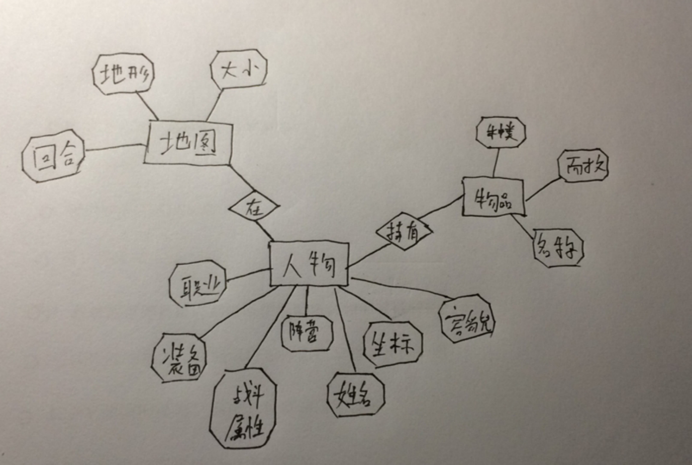
ER图

2 设计

2.1 概要设计

2.1.1 构成要素
为了控制整个程序的运行，首先需要完成一个主程序类指挥程序运行，主程序类中有一个surface对象screen用来将图像打印到屏幕上。主程序中用两个状态变量用来确认目前用户选择的选项。在用户选择游戏模式后生成对应的地图并激活它。

为了实现游戏，我们首先需要提供一个地图来装载人物。程序在地图中接收用户发来的消息并对之进行处理。程序将外部消息以事件的形式面向事物流进行处理。对于热座模式和联网模式需要生成不同的地图，两种地图均继承自地图基类。对于热座模式，事物流仅源自本地外设；对于联网模式，事件还来源于对方终端发送的报文。当游戏大厅实现后，为保证游戏公平性，游戏双方在客户端上的一切操作均不应该直接影响到游戏人物的属性与状态。必须在用户确定人物操作（攻击、使用物品或是待机）之后，客户端将用户整体操作发送给服务器，所有状态与属性的改变均应该在服务器中进行

游戏以人物为主体，对用户而言，所有操作均是以人为操作对象。人物需要拥有一系列属性值来表示自己的能力与状态，以及一套完整的操作来改变相应的属性与状态。同时当人物的状态发生改变时，玩家需要能够从地图上显式地观察到。

当人物进行战斗时，需要将战斗的过程显式地展现给用户，为此需要在地图中增加一个战斗控制器以控制战斗进行并将战斗过程展现给读者。战斗过程中出现异常情况时（死亡，武器损坏等）需要中断战斗。同时，当游戏大厅实现之后，为了防止异常导致的两个用户间人物状态不一致，战斗操作需要在服务器的战斗控制器中完成。

此外，为了增加游戏的丰富性，人物还应该能够持有物品。人物对象拥有一个物品列表，物品持有上限是5，物品表首位是所装备的武器（如果有可以装备的）。物品应该分为武器与消耗品两大类，武器可以装备，消耗品可以使用。武器的种类可以影响人物的攻击距离与攻击方式，不同种类的武器之间有克制关系。同一阵营的相邻角色之间可以交换物品，当装备物品被换走或获得可以装备的物品时人物应该重新判断行动方式。当发生过交换后，人物本回合不可再次移动

2.1.2 类间联系
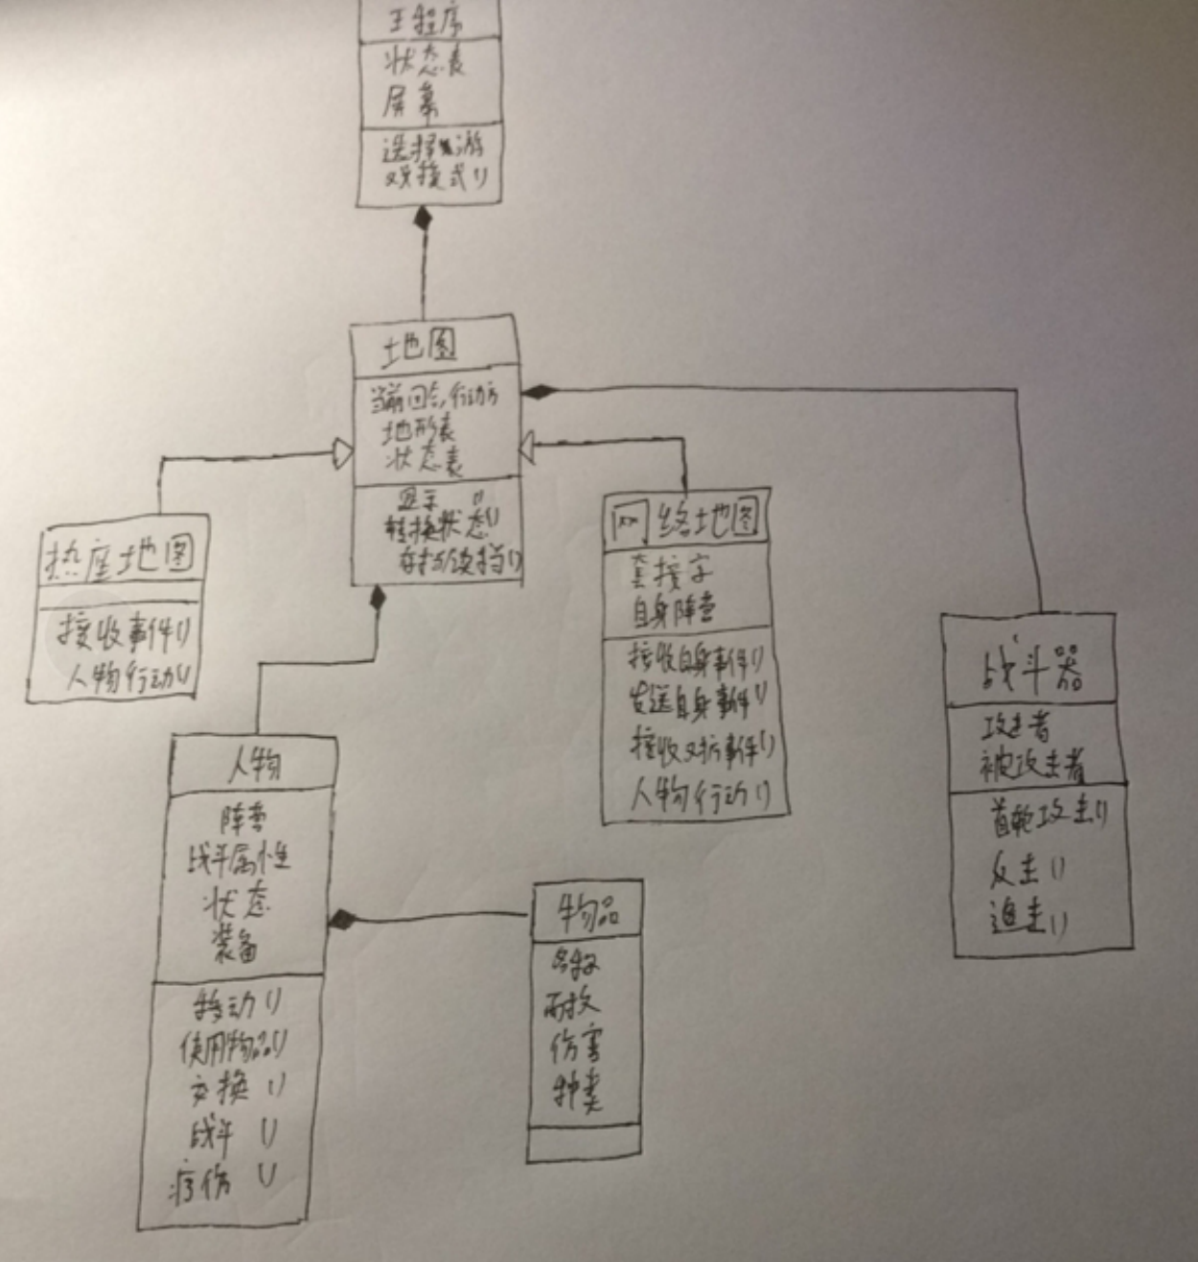
E-R图

2.2 详细设计

2.2.1 主菜单
主菜单需要用一个状态变量来标记目前所处状态，另一个选择变量标记目前选择。同时主菜单还需一个label列表显示当前状态的全部候选项。当用户按下’W’或’S’键时选择变量相应加减一，并膜上总共选项数。当用户键入’J’键时视为确认，并按状态转换树进行状态转换。用户当前的选择应该被显式的表现出来。
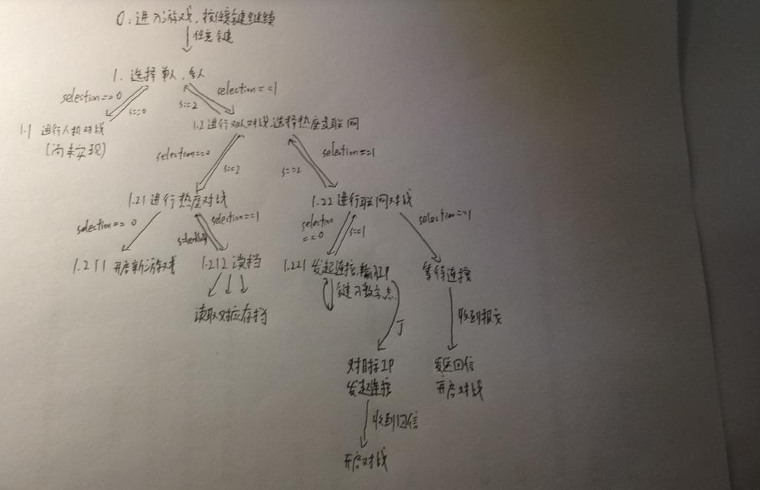
状态转化树
Label表
State | 选项1 | 选项2 | 选项3
1 | 单人模式(1.1) | 多人模式(1.2)
1.2 | 热座模式(1.21) | 联网模式(1.22) | 返回上层(1)
1.21 | 新游戏(1.211) | 读取存档(1.212) | 返回上层(1.2)
1.212 | 存档列表 |  | 返回上层(1.21)
1.22 | 发起连接(1.221) | 等待连接(1.222) | 返回上层(1.2)
1.221 | （输入目标IP地址） | 返回上层(1.22)

2.2.2地图
地图用一个state变量标记当前状态，并接受用户发来的事务（IO事件、TCP报文）。根据当前状态与所接收到的事件以状态转换图进行状态变化。用一个坐标标记当前选中目标。用户键入’A’, ’S’, ’D’, ’W’时，坐标对应地上下左右移动。用户键入’J’时为选中，当第一次选中一个人物时视为选中操作人物，第二次选中时视为选中移动目标，之后选择所需要进行的操作，用户是否能进行某一操作需要进行判断。用户键入’K’时返回上一状态。当窗口无法显示整个地图时，则只显示部分地图，当选中坐标移动到显示区域外时移动显示区域
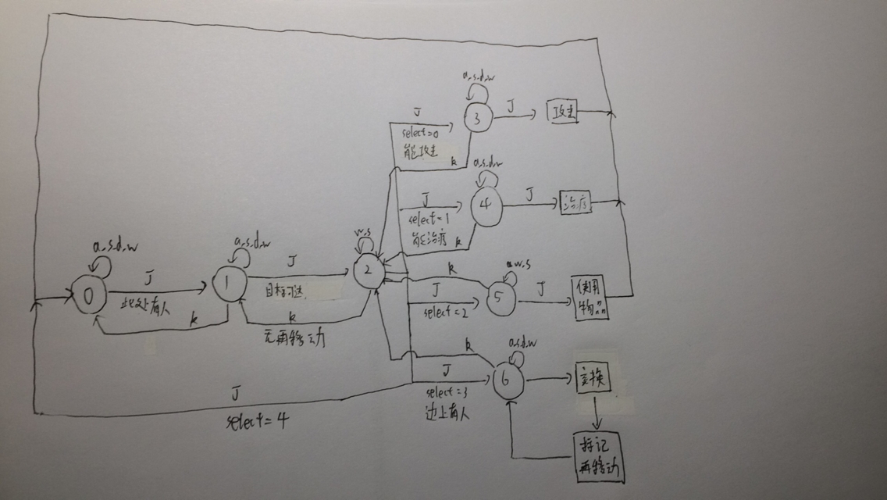
状态转换图
状态表：
State | 含义
0 | 上一人物结束行动
1 | 选中操作人物
2 | 选中目标地点，选择行动
3 | 选中攻击，选择攻击目标
4 | 选中治疗，选择治疗目标
5 | 选中物品，选择操作的物品
6 | 选中交换，打开交换版（交换板状态略）

此外，地图还需储存地形表，提供存储，读取的功能。在任意非战斗时刻键入’P’键视为存档。存档时将地图信息包括人物在内的地图信息打包成一个列表，再用pickle模块储存

2.2.3 人物及人物存储
人物有姓名，头像，职业，属性表，物品表，可装备武器表，装备等属性。其中，除当前生命值以外的属性表与可装备武器表可以直接由职业决定，装备可以直接由可装备武器表与物品表决定，头像可以直接由姓名决定。
所以存储的时候可以先将人物信息打包成人物存档对象，仅保留姓名、职业、当前生命值、物品表四个属性

2.2.4 物品、物品表及武器种类
人物拥有自己的物品表，物品表容量上限为5。人物当前装备武器必须放在物品表首位。当人物物品表发生变化时，需要根据物品表与可装备武器表对装备变量重新赋值。
物品拥有名字、耐久度、伤害（治疗量）、命中率与种类五个属性（药品的命中率为无效属性），其中种类包括‘药’与八种装备品（‘剑’、‘枪’、‘斧’、‘弓’、‘光’、‘理’、‘暗’、‘杖’）。
枪、剑、斧的射程为1，弓的射程为2，理、光、暗的射程为1~2，杖无法攻击。武器克制为
枪>剑>斧>枪 理>光>暗>理

2.2.5 战斗计算与战斗控制器
每轮攻击的伤害值计算公式为：若damage<0则强制为0，并显示’No damage’
每轮攻击的命中率计算公式为：
生成以零到一以内的随机数，若大于hit/100则伤害为0，并显示miss
每轮攻击时攻击方装备耐久-1
No damage 与 Miss 装备损耗正常计算
当攻击方克制被攻击方时伤害+1，反之-1
当攻击方克制被攻击方时命中+10，反之-10

战斗控制器负责控制伤害计算与攻击轮次，战斗共有三轮。战斗控制器储存一个变量判断攻击方是否在被攻击方攻击范围之类。如果在，则当攻击方进行完攻击之后被攻击方会进行一轮反击。
如果攻击方与被攻击方之中一方速度比另一方高4或更多，则在两轮攻击结束后进行一轮追击（若为被攻击方则前提为能够反击）
此外，如果在战斗轮次结束之前有一方生命值为0，则强制结束战斗（生命值小于0强制转换为0）。如果一方装备耐久度为0，则之后跳过其攻击轮次
当战斗结束之后会对战斗双方进行判定。如果一方生命值为0，则判定其死亡并释放该人物对象。如果一方（或双方）装备耐久度为0，则判定武器损毁并释放此物品对象，并在该人物物品栏中能装备的武器中（如果有的话）顺次挑选一件武器装备

2.2.6用户操作

2.2.6.1移动
人物属性列表中储存了人物的移动力，地图的地形表中储存了地图各坐标的地形，不同的地形移动时需要不同的行动力，人物不可移动到行动力消耗大于自身移动力的坐标。当选中移动目标后，标记此坐标，在人物进行结束行动（攻击、使用物品、待机）前移动到此。人物在进行结束行动前可以取消移动（若交换了物品则不行）

2.2.6.2 攻击
根据人物的装备种类可以得到人物的攻击距离，无装备或装备为杖则无法进行攻击与反击。攻击距离不受地形影响。
若人物攻击范围内存在敌人，则人物可以进行攻击。攻击前人物移动到目标地点，并将战斗发起方与被攻击方送入战斗控制器。战斗前判断被攻击方能否反击并作为参数传入战斗控制器。
战斗结束后人物标记为已行动（若仍存活）， 判断同一阵营人物是否全部结束，如果已经全部结束则切换行动方。

2.2.6.3 治疗
只有装备了杖的人物才能进行治疗，治疗必须对相邻人物，不能对自身。若人物装备的种类为杖，且移动目标相邻坐标存在受伤友方人物，则人物可以进行治疗。
治疗值为人物strength值（在此为魔力）+人物装备的damage值。若治疗后生命超过生命上限，则强制变为生命上限。治疗需要消耗杖的1耐久度

2.2.6.4 使用药品或切换装备
任何情况下，人物的行动列表中都包含物品。若人物在行动阶段选择物品，则显示物品栏。若人物受伤且选择物品为药，则将该人物移动到目标坐标，并治疗自身相当于药物damage值的生命值，生命值不能溢出。之后标记人物行动结束并判断是否切换行动方。
若选择物品为装备品，且人物自身能够装备，则将该物品移至物品栏首位，并将任务装备切换为该物品。切换装备品后人物仍可行动或撤销移动。切换装备品后需要重新判断人物是否可以攻击或治疗。

2.2.6.5 交换物品
若人物移动目标周围存在友军单位，则允许人物进行物品交换。交换不允许某一方物品数超过上限（5）。交换时若某一方物品栏首位发生改变则需要重新判断人物装备，同理需要判断自身可进行的行动（攻击、治疗）。
若人物进行了交换，则标记人物为再移动。再移动过的人物可以在目标地点进行攻击与使用物品，但不允许撤销移动。当次人物进行结束行动后取消再移动标记。

3 实现

3.1 主界面

3.1.1显示选项与背景
绘制背景，并用label列表存储当前供选择的选项，用for循环显示在屏幕的适当位置，显示位置为len(label)与对应选项的函数。
- def mainmenu(label):
- background = pygame.transform.scale(pygame.image.load('主程序\\主菜单.jpg').convert(), \
- [width*length, height*length])
- screen.blit(background,(0,0))
- temp = pygame.Surface((width*length//2, length))
- temp.fill((218,178,115))
- for i in range(len(label)):
- screen.blit(temp, (width*length//4, (height - len(label)*2 +1 + 4*i)*length//2))
- screen.blit(font.render(label[i], True, (255,255,255)),\
- ((width - len(label[i]))*length//2,(height - len(label)*2 + 1 + 4*i)*length//2))
- pygame.draw.rect(screen, [0,0,0],\
- (width*length//4,(height - len(label)*2 + 1 + 4*selection)*length//2,\
- width*length//2, length), 3)
- pygame.display.flip()
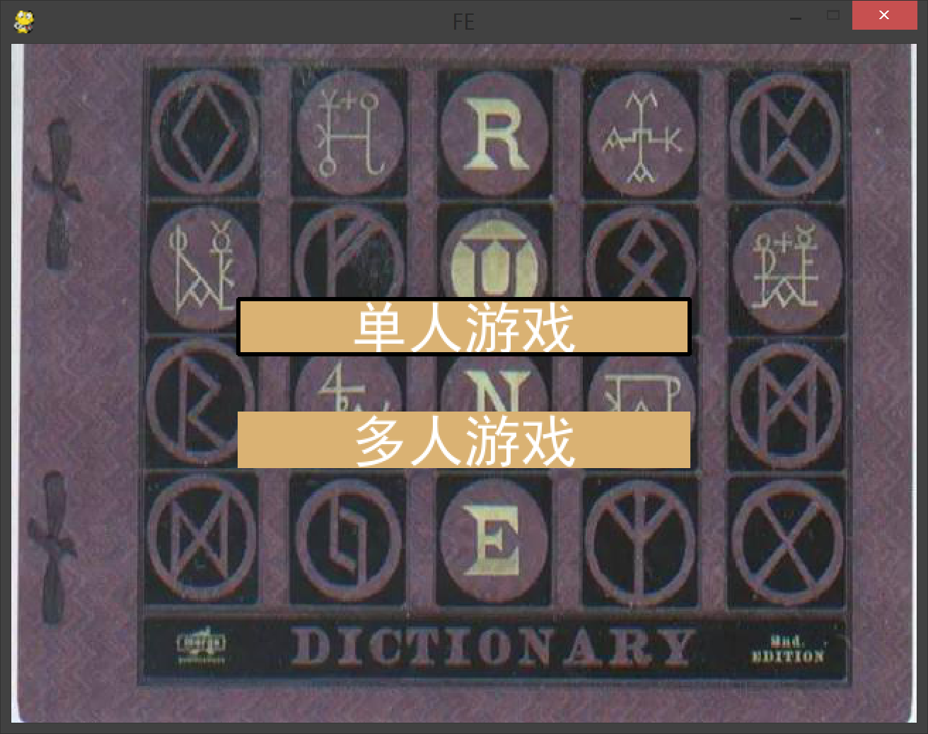
实现效果

3.1.2 转换状态
用循环从用户处获取时间。用选择结构实现状态转换树，转换状态的时候变更state值与label值
- for event in pygame.event.get():
- ……
- elif event.key == K_j:
- if state == 1:
- if selection == 0:
- #state = 1.1
- print('单人模式正在开发中，敬请期待')
- elif selection == 1:
- state = 1.2
- label = ('热座模式','联网对战','返回上层')
- selection = 0
- elif state == 1.2:
- if selection == 0:
- state = 1.21
- label = ('新游戏','读取存档','返回上层')
- selection = 0
- elif selection == 1:
- state = 1.22
- label = ('发起连接','等待连接')
- selection = 0
- else:
- state = 1
- label = ('单人游戏','多人游戏')
- selection = 0
- elif state == 1.21:
- if selection == 0:
- map1 = local_map.local_map(screen)
- init_map(map1)
- pygame.display.flip()
- map1.show()
- map1.wait()
- continue
- elif selection == 1:
- state = 1.212
- selection = 0
- if os.path.exists('存档\\save_list.fe') == False:
- raise AssertionError("存档列表失联")
- if os.path.getsize('存档\\save_list.fe') == 0:
- raise AssertionError("无存档")
- fp = open('存档\\save_list.fe',"rb")
- save_list = pickle.load(fp)
- fp.close()
- label = []
- for index in save_list:
- label.append(index[0])
- label.append('返回上层')
- else:
- state = 1.2
- label = ('热座模式','联网对战','返回上层')
- selection = 0
- elif state ==1.212:
- if selection < len(label) - 1:
- map1 = local_map.local_map(screen)
- map1.load(label[selection])
- pygame.display.flip()
- map1.show()
- map1.wait()
- continue
- else:
- state = 1.21
- label = ('新游戏','读取存档','返回上层')
- selection = 0

- elif state == 1.22:
- if selection == 0:
- state = - 1
- label = ['127.0.0.1','返回上级']
- elif selection == 1:
- state == 1.222
- label = ('等待中……','返回上层')
- s = socket.socket(socket.AF_INET, socket.SOCK_STREAM)
- s.bind(('127.0.0.1', 10021))
- s.listen(1)
- sock, addr = s.accept()
- if sock.recv(1024).decode() == '1':
- sock.send('2'.encode())
- print('已发送2')
- map1 = net_map.net_map(screen, sock = sock, player = 1)
- init_map(map1)
- map1.show()
- print('map.show()')
- map1.wait()

- elif state == 1.222:
- if selection == 1:
- state = 1.22
- label = ('发起连接','等待连接')
- selection = 0

3.1.3 输入ip地址
当用户选择发起连接时，记录键盘输入。若输入为数字或点，则将事件转化字符，并添加至label[0]末尾。当用户键入’J’时视为输入完成，向目标ip的10021端口发送报文，接受到返还报文视为对方准备好并创建net_map对象
- def get_num(event):
- if event.key == K_0:
- return '0'
- elif event.key == K_1:
- return '1'
- elif event.key == K_2:
- return '2'
- elif event.key == K_3:
- return '3'
- elif event.key == K_4:
- return '4'
- elif event.key == K_5:
- return '5'
- elif event.key == K_6:
- return '6'
- elif event.key == K_7:
- return '7'
- elif event.key == K_8:
- return '8'
- elif event.key == K_9:
- return '9'
- elif event.key == K_PERIOD:
- return '.'
- else:
- return None
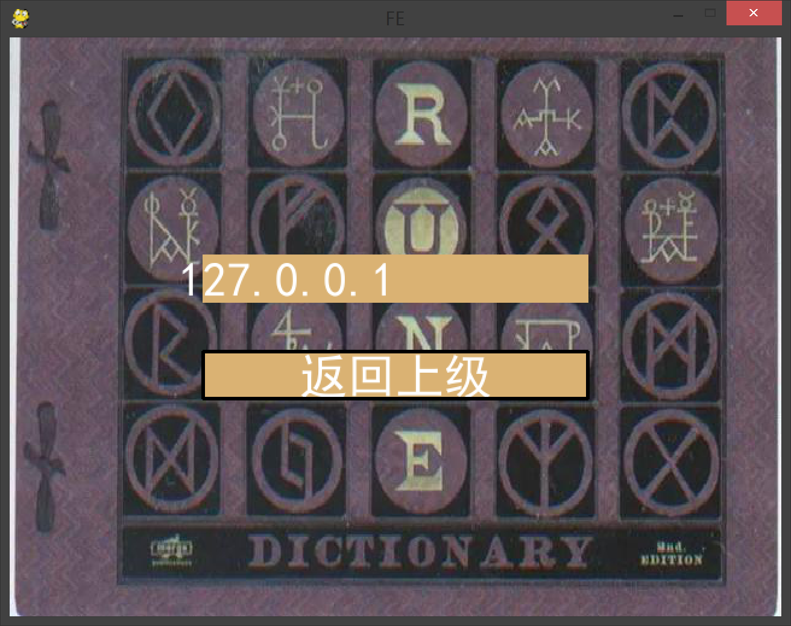
输入ip地址

3.2 地图

3.2.1 初始化
将主程序中的screen作为参数传入map，初始化还有的可选项为地图宽度与高度以及一格所占的像素。以这些为基础计算地图类各部件的大小与位置。如果是开始新游戏，则需使用self.map_read()函数读取’map_temp.txt’文件获取地形表，如果是读取存档，则需使用self.load()函数读取’存档//’路径下的.save文件获取地形表与人物表。
- def __init__(self, screen, x = 0, y = 0, l = 40): #Map类初始化函数

3.2.2 存档、读档
存档需要先将前地图中的所有人物对象转化为人物存档对象，放入一个列表中，再将这个列表与地形表放在同一列表中，用pickle打包存入文件。
存档则需要将文件中的打包信息读取出来再还原为列表。读取列表中的地形表，并把任务存档表中的每一个人物存档转化为人物对象加入Map对象的人物列表中。
- class save_person:
- def __init__(self, person):
- self.name = person.name
- self.blood = person.blood
- self.job = person.job
- self.camp = person.camp
- self.loc_x = person.loc_x
- self.loc_y = person.loc_y
- self.finished = person.finished
- self.backpack = []
- for index in person.backpack:
- self.backpack.append(index)
人物存档类
- def save(self, name):
- if os.path.exists('存档\\save_list.fe') and os.path.getsize('存档\\save_list.fe') != 0:
- fp = open('存档\\save_list.fe',"rb")
- save_list = pickle.load(fp)
- fp.close()
- flag = 0
- for index in save_list:
- if name == index[0]:
- #弹出是否覆盖，处理
- flag = 1
- if flag == 0:
- save_list.append((name,0))
- else:
- save_list = [(name,0)]
- fp = open('存档\\save_list.fe',"wb")
- pickle.dump(save_list, fp)
- fp.close()

- fp = open('存档\\' + name + '.save', 'wb')
- save_person = [[],[],[]]
- for i in [0,1,2]: #将人物对象转化为人物存档对象
- for index in self.list_person[i]:
- save_person[i].append(person.save_person(index))
- save_state = [self.round, self.camp]
- pickle.dump([self.map,save_person, save_state], fp) #使用pickle序列化对象
- fp.close()
存档
- #读档
- def load(self, name):
- fname = '存档\\' + name + '.save'
- if os.path.exists(fname) == False:
- raise AssertionError('无此存档')
- if os.path.getsize('存档\\save_list.fe') == 0:
- raise AssertionError("存档内容丢失")
- fp = open(fname, 'rb')
- data = pickle.load(fp) #还原被pickle序列化的对象
- fp.close()
- self.map = data[0]
- self.width = len(data[0][0])
- self.height = len(data[0])
- load_person = data[1]
- for i in [0,1,2]:
- self.list_person[i] = []
- for index in load_person[i]: #将人物存档对象还原为人物对象
- temp = person.person(index.name, index.job, index.camp, \
- backpack = index.backpack, loc_x = index.loc_x, \
- loc_y = index.loc_y, blood = index.blood, finished = index.finished)
- temp.face_temp = pygame.transform.scale(temp.face,(self.length*2//3,self.length*2//3))
- self.list_person[i].append(temp)
- self.round = data[2][0]
- self.camp = data[2][1]
读档

3.2.3 移动选取框及移动屏幕显示范围
Map中用两个坐标分别标记目前选取的坐标与窗口左上顶点的坐标（窗口可能显示不了整个地图）。当用户键入’W’’S’’D’’A’四个按键时，当前选中坐标移动。当当前选中坐标移动到显示范围外时，对应的移动屏幕顶点坐标
- def move(self, to):

- if(to == 'left'):
- if(self.now[1] > 0):
- self.now[1] -= 1
- if(self.now[1] < self.NW_y ):
- self.s_move('left')
- if(to == 'right'):
- if(self.now[1] < self.width - 1):
- self.now[1] += 1
- if(self.now[1] >= self.NW_y + self.screen.get_size()[0]/40):
- self.s_move('right')
- if(to == 'up'):
- if(self.now[0] > 0):
- self.now[0] -= 1
- if(self.now[0] < self.NW_x):
- self.s_move('up')
- if(to == 'down'):
- if(self.now[0] < self.height - 1):
- self.now[0] += 1
- if(self.now[0] >= self.NW_x + self.screen.get_size()[1]/40):
- self.s_move('down')
移动当前选取坐标，判断屏幕顶点是否需要移动
- def s_move(self, to):
- if(to == 'left'):
- if(self.NW_y > 0):
- self.NW_y -= 1
- if(to == 'right'):
- if(self.NW_y < self.width - self.screen.get_width()/40):
- self.NW_y += 1
- if(to == 'up'):
- if(self.NW_x > 0):
- self.NW_x -= 1
- if(to == 'down'):
- if(self.NW_x < self.height - self.screen.get_height()/40):
- self.NW_x += 1
移动屏幕顶点坐标

3.2.4 状态转换
Map类中有state标记了地图状态。相较设计中的状态转化图，实际实现中还增加了新状态以显示物品栏和物品交换界面。具体实现代码见local_map.py文件中的wait()函数，这里不做赘述。

3.2.5 移动范围检测
Map中维护有一张arrival表，标记了当前人物可以移动到的坐标集合。当选中操作人物时，需要更新arrival表。产生arrival表使用动态规划。先产生一张distance表初始化距离均为无穷，自身为0，然后动态规划获得距离表，再得到可达表。可达位置在地图上标记
- def seac(self, x, y, distance):
- if x > 0 and distance[x - 1][y] > distance[x][y] + self.list_land[self.map[x - 1][y]][2]:
- distance[x - 1][y] = distance[x][y] + self.list_land[self.map[x - 1][y]][2]
- self.seac(x - 1, y, distance)

- if x < self.height - 1 and distance[x + 1][y] > distance[x][y] + self.list_land[self.map[x + 1][y]][2]:
- distance[x + 1][y] = distance[x][y] + self.list_land[self.map[x + 1][y]][2]
- self.seac(x + 1, y, distance)

- if y > 0 and distance[x][y - 1] > distance[x][y] + self.list_land[self.map[x][y - 1]][2]:
- distance[x][y - 1] = distance[x][y] + self.list_land[self.map[x][y - 1]][2]
- self.seac(x, y - 1, distance)

- if y < self.width - 1 and distance[x][y + 1] > distance[x][y] + self.list_land[self.map[x][y + 1]][2]:
- distance[x][y + 1] = distance[x][y] + self.list_land[self.map[x][y + 1]][2]
- self.seac(x, y + 1, distance)
得到距离表
- def get_ari(self, x, y, step):
- distance = []
- for i in range(self.height):
- temp = []
- for j in range(self.width):
- temp.append(1000)
- distance.append(temp)
- distance[x][y] = 0
- self.seac(x, y, distance)
- for i in range(self.height):
- for j in range(self.width):
- if(distance[i][j] <= step):
- self.arrival.append((i,j))
获得可达列表

3.2.6 行动检测
人物一共可以有的行动有攻击、治疗、物品、交换与待机。当选中人物时，将action列表初始化为[0,0,1,0,1]，表示仅能物品与待机。当选择移动目的时，需要对攻击、治疗与交换行为进行判断，得到人物可以进行的行动
判断攻击时遍历敌人列表，将每一个敌人与移动目标坐标作为参数传入check_attack函数判断是否可以攻击该敌人。如果可以，则将该敌人加入attackable列表，并将action[0]标记为1，表示可以进行攻击行动

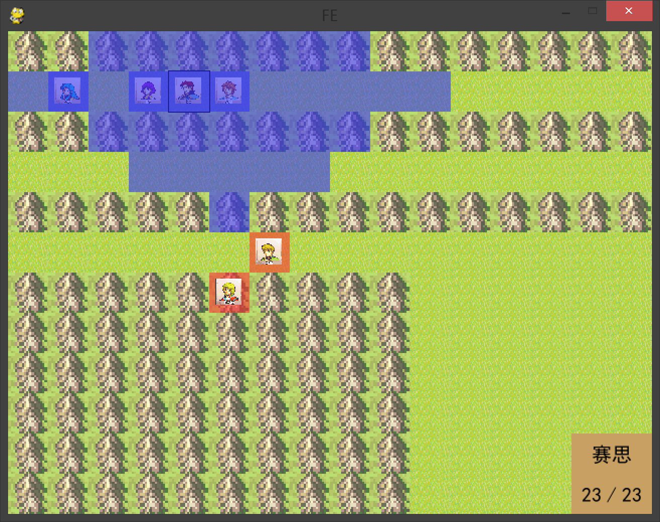
标记arrival表

- def check_attack(self, person, index):
- if person.equip == None:
- return
- if person.equip.type in ['剑','枪','斧']:
- if abs(index.loc_x - self.to[0]) + abs(index.loc_y - self.to[1]) == 1:
- return True
- return False

- elif person.equip.type == '弓':
- if abs(index.loc_x - self.to[0]) + abs(index.loc_y - self.to[1]) == 2:
- return True
- return False

- elif person.equip.type in ['理','暗','光']:
- if abs(index.loc_x - self.to[0]) + abs(index.loc_y - self.to[1]) <= 2:
- return True
- return False
判断目标坐标能否攻击到某一人物对象
- def set_attackable(self):
- person = self.per_sel
- self.attackable = []
- if person.equip == None:
- return
- for index in self.list_person[1 - person.camp]:

- if self.check_attack(person, index) == True:
- self.attackable.append(index)
- if index.loc_x < self.NW_x:
- self.NW_x = index.loc_x
- elif(index.loc_x >= self.NW_x + self.screen.get_size()[1]//self.length):
- self.NW_x = index.loc_x - self.screen.get_size()[1]// self.length + 1
- if index.loc_y < self.NW_y:
- self.NW_y = index.loc_y
- elif(index.loc_y >= self.NW_y + self.screen.get_size()[0]// self.length):
- self.NW_y = index.loc_y - self.screen.get_size()[0]// self.length + 1
更新attackable表
判断交换则只需判断相邻是否有友军，exchangeable表则延迟到选中交换再产生
- def neighbor(self, x, y, person2):
- if x == person2.loc_x and y == person2.loc_y + 1 or\
- x == person2.loc_x and y == person2.loc_y - 1 or\
- x == person2.loc_x + 1 and y == person2.loc_y or\
- x == person2.loc_x - 1 and y == person2.loc_y :
- return True
- else:
- return False
判断相邻
判断治疗则还需判断装备是否为杖

3.2.7进行行动
当选中攻击时，在地图上标记目标坐标。并将当前选则坐标限制为attackable表中成员的坐标。
选中攻击目标时，判断被攻击者能否反击，并将两个战斗人物传入战斗控制器。
- def fight(screen, person1, person2, tag):
治疗与攻击类似
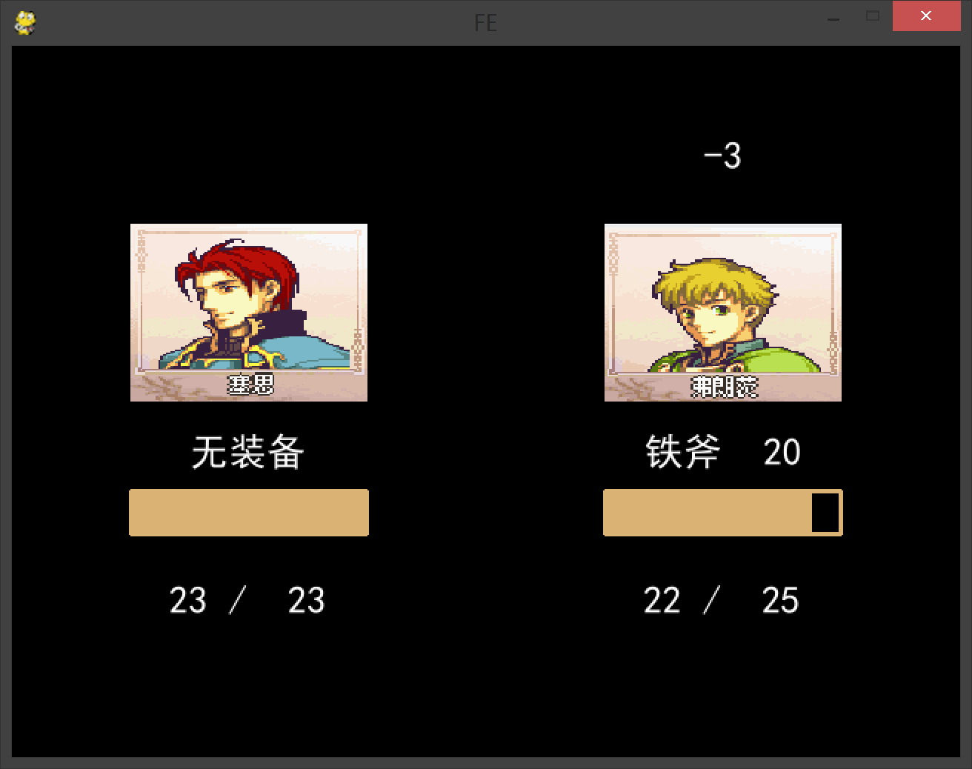
战斗界面

当选中物品时，转换状态并显示状态栏
当选中交换时，显示双方物品栏。以一个变量标记当前操作为谁的物品栏，两个变量标记两侧选中的物品。-1表示本侧尚未选中物品。第一个选择的物品不能为空，若已经选中一侧物品，另一侧选择时交换两侧选中物品。
由于交换后会可能改变双方装备，交换后需要重新进行行动检测。
此外，由于交换物品视为已经进行过移动，故不能交换物品后需要标记为再移动以表示不能撤销移动。
- elif self.state == 7:
- person = (self.per_sel, self.exchangeable[self.to_attack])
- if self.exg_sel[1 - self.exg_tag] == -1:
- if len(person[self.exg_tag].backpack) > self.exg_sel[self.exg_tag]:
- self.exg_sel[1 - self.exg_tag] = 0
- self.exg_tag = 1 - self.exg_tag
- else:
- if len(person[self.exg_tag].backpack) > self.exg_sel[self.exg_tag]:
- temp = person[self.exg_tag].backpack[self.exg_sel[self.exg_tag]]
- person[self.exg_tag].backpack[self.exg_sel[self.exg_tag]] = \
- person[1 - self.exg_tag].backpack[self.exg_sel[1 - self.exg_tag]]
- person[1 - self.exg_tag].backpack[self.exg_sel[1 - self.exg_tag]] = temp
- else:
- temp = person[1 - self.exg_tag].backpack[self.exg_sel[1 - self.exg_tag]]
- del person[1 - self.exg_tag].backpack[self.exg_sel[1 - self.exg_tag]]
- person[self.exg_tag].backpack.append(temp)
- person[0].to_equip()
- person[1].to_equip()
- self.action = [0,0,1,0,1]
- for index in self.list_person[self.per_sel.camp]:
- if self.neighbor(self.to[0], self.to[1], index):
- self.action[3] = 1
- if index.blood < index.max_blood and \
- self.per_sel.equip != None and\
- '杖' in self.per_sel.weapons and \
- self.per_sel.equip.type == '杖':
- self.action[1] = 1
- break
- self.set_attackable()
- if len(self.attackable) != 0:
- self.action[0] = 1
- self.move_again = 1
- self.exg_sel[self.exg_tag] = 0
- self.exg_sel[1 - self.exg_tag] = -1

3.3显示
依次在屏幕是显示游戏信息。
底层为地图地形
上一层为阵营标记、行动结束标记
再上层为人物图像与选中标记
顶层为各种窗口（物品栏、信息窗口）

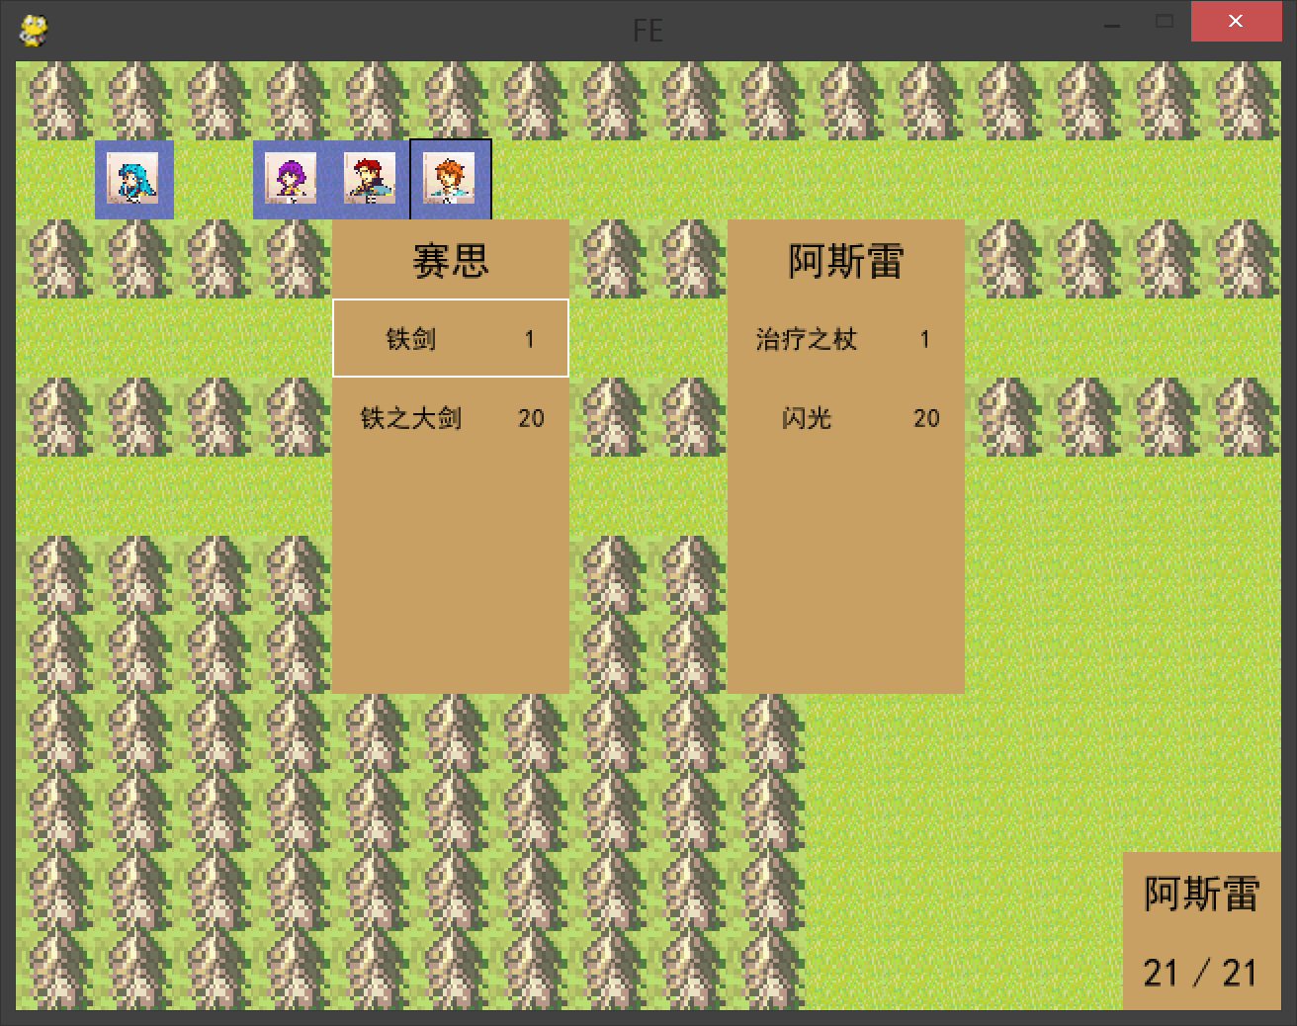

3.4 本地事件与网络消息

3.4.1热座地图
热座地图仅接受本地I/O事件，对接收的事件进行处理
- while True:
- for event in pygame.event.get():

3.4.2 联网地图
联网地图不止接受本地事件，同时还接受TCP报文本地用户回合是处理所有本地I/O事件，对方回合时处理TCP报文和部分本地I/O事件
- def get_key(self, event):
- if event.key == K_a:
- return 'K_a'
- elif event.key == K_d:
- return 'K_d'
- elif event.key == K_s:
- return 'K_s'
- elif event.key == K_w:
- return 'K_w'
- elif event.key == K_j:
- return 'K_j'
- elif event.key == K_k:
- return 'K_k'
- else:
- return None
将事件转化为字符串，以便发送并统一接口

- def wait(self):
- while True:
- print(self.camp)
- if self.camp == self.player:
- print('开始回合')
- flag = True
- while flag:
- for event in pygame.event.get():
- if event.type == pygame.KEYDOWN:
- key = self.get_key(event)
- if key == None:
- continue
- self.send_event(key)
- flag = self.act(key)
- if flag == False:
- break
- else:
- flag = False
- print('开始等待')
- while flag == False:
- for event in pygame.event.get():
- self.other_event(event)
- key = self.sock.recv(1024).decode()
- print('接受到事件')
- flag = self.act(key)
- self.show()
- if flag == True:
- break
接受事务
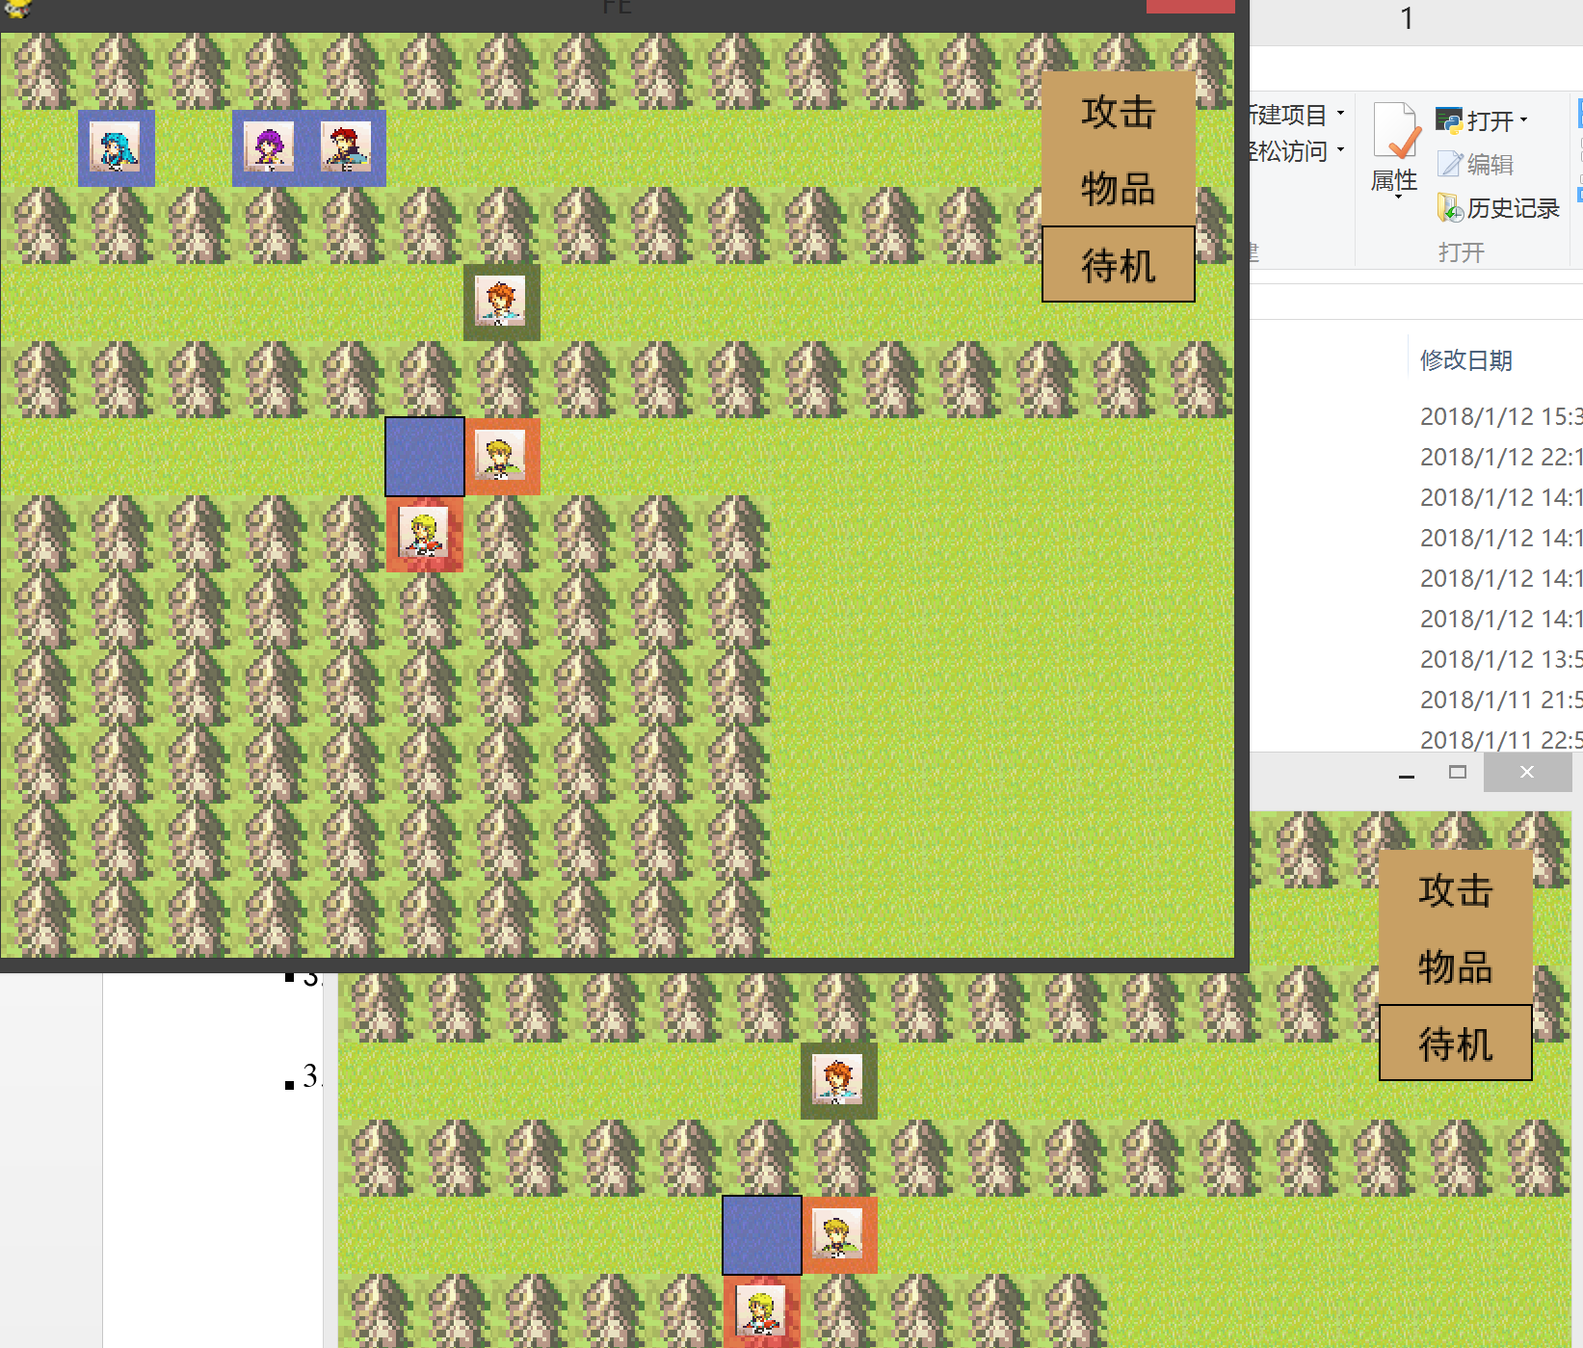
联机对战

4 测试

4.1. 概述
软件的错误是不可避免的，所以必须经过严格的测试。通过对本软件的测试，尽可能的发现软件中的错误，借以减少系统内部各模块的逻辑，功能上的缺陷和错误，保证每个单元能正确地实现其预期的功能。检测和排除子系统（或系统）结构或相应程序结构上的错误，使所有的系统单元配合合适，整体的性能和功能完整。并且使组装好的软件的功能与用户要求(即常说的产品策划案)保持一致。

4.2.测试资源和测试环境

4.2.1硬件的配置
关键项 | 数量 | 性能要求 | 期望到位阶段
测试PC机 | 1台以上 | 奔4，主频2.6GHZ，硬盘300G以上，内存2G以上，此配置是实际用机 | 需求分析阶段

4.2.2 软件配置
资源名称/类型 | 配置
操作系统环境 | 操作系统主要分为windows XP，windows 7。其中windows XP和windows 7是重点测试对象
功能性测试工具 | 手工测试

4.2.3 测试数据
本测试方案的测试数据来源于软件测试需求以及测试用例。

4.3 测试策略
系统测试类型及各种测试类型所采用的方法、工具等介绍如下：

4.3.1 功能测试
测试范围 | 验证数据的精确度、数据类型、业务功能等相关方面的正确性。
测试目标 | 核实所有功能均已正常实现，即是否与需求一致。
采用技术 | 主要采用黑盒测试、边界测试、等价类划分等测试方法。
工具与方法 | 手工测试
开始标准 | 开发阶段对应的功能完成并且测试用例设计完成
完成标准 | 测试用例通过并且最高级缺陷全部解决

4.3.2 用户界面(UI)测试
测试范围 | 人物移动测试，人物行动测试，人物攻击测试，物品栏测试，交换物品测试。地图移动测试，地图边界测试，地形测试，
测试目标 | 核实各个窗口风格（包括颜色、字体、提示信息、图标、title等）都与需求保持一致，或符合可接受标准，能够保证用户界面的友好性、易操作性，而且符合用户操作习惯。
采用技术 | 游戏测试通用方法
工具与方法 | 手工测试、目测(扫描)
开始标准 | 界面开发完成
完成标准 | UI符合可接受标准，能够保证用户界面的友好性、易操作性，而且符合用户操作习惯

4.3.3 回归测试
测试范围 | 所有功能、用户界面、兼容性、安全性等测试类型
测试目标 | 核实执行所有测试类型后功能、性能等均达到用户需求所要求的标准
采用技术 | 黑盒测试
工具与方法 | 手工测试和自动化测试
开始标准 | 每当被测试的软件或其环境改变时在每个合适的测试阶段上进行回归测试
完成标准 | 95%的测试用例执行通过并通过系统测试
测试重点与优先级 | 测试优先级以测试需求的优先级为参照
需考虑的特殊事项 | 软硬件设备问题

